Приложение № 5

к постановлению главы

Москаленского

муниципального района

17.04.2024 №___

**СХЕМА ТЕПЛОСНАБЖЕНИЯ**

**ШЕВЧЕНКОВСКОГО СЕЛЬСКОГО ПОСЕЛЕНИЯ**

**МОСКАЛЕНСКОГО МУНИЦИПАЛЬНОГО РАЙОНА ОМСКОЙ ОБЛАСТИ**

**НА ПЕРИОД С 2020 ПО 2035 ГОДЫ**

(актуализация 2024 года)

Публичные слушания  
проведены 03.04.2024

Омск 2024

# Содержание

Содержание 1

Общие сведения 3

Раздел 1 "Показатели существующего и перспективного спроса на тепловую энергию (мощность) и теплоноситель в установленных границах территории поселения" 4

Раздел 2 "Существующие и перспективные балансы тепловой мощности источников тепловой энергии и тепловой нагрузки потребителей" 6

Раздел 3 "Существующие и перспективные балансы теплоносителя" 8

Раздел 4 "Основные положения мастер-плана развития систем теплоснабжения поселения " 11

Раздел 5 "Предложения по строительству, реконструкции, техническому перевооружению и (или) модернизации источников тепловой энергии" 12

Раздел 6 "Предложения по строительству, реконструкции и (или) модернизации тепловых сетей" 14

Раздел 7 "Предложения по переводу открытых систем теплоснабжения (горячего водоснабжения) в закрытые системы горячего водоснабжения" 17

Раздел 8 "Перспективные топливные балансы" 17

Раздел 9 "Инвестиции в строительство, реконструкцию, техническое перевооружение и (или) модернизацию" 19

Раздел 10 "Решение о присвоении статуса единой теплоснабжающей организации" 20

Раздел 11 "Решения о распределении тепловой нагрузки между источниками тепловой энергии" 20

Раздел 12 "Решения по бесхозяйным тепловым сетям" 20

Раздел 13 "Синхронизация схемы теплоснабжения со схемой газоснабжения и газификации субъекта Российской Федерации и (или) поселения, схемой и программой развития электроэнергетики, а также со схемой водоснабжения и водоотведения поселения" 21

Раздел 14 "Индикаторы развития систем теплоснабжения поселения" 22

Раздел 15 "Ценовые (тарифные) последствия" 23

# Общие сведения

# Шевченковское сельское поселение расположено на юго-западе Омской области. В состав территории сельского поселения входят населённые пункты: село Шевченко (административный центр поселения), деревня Инсарка, деревня Ясная поляна. Поселение входит в состав Москаленского муниципального района.

# Статус и границы сельского поселения установлены Законом Омской области от 30 июля 2004 года № 548-ОЗ «О границах и статусе муниципальных образований Омской области».

Карта границ сельского поселения Шевченко приведена ниже на рисунке 1.1

# 

# Рисунок 1.1 - Карта границ Шевченковского сельского поселения Москаленского МР

# Численность постоянно проживающего населения 1163 человека. Общая площадь земли в пределах черты поселения 13,0 тыс. гектаров. Общая площадь жилищного фонда 22,9 тыс. м2 (обеспечены теплоснабжением от индивидуальных источников), общая площадь общественных зданий 6,9 тыс. м2.

# Система централизованного теплоснабжения существует только в с. Шевченко (тепловой энергией обеспечены 6,3 тыс. м2 отапливаемой площади общественных зданий).

В соответствии со СП 131.13330.2018 «Строительная климатология» климатические характеристики Шевченковского сельского поселения принимаются соответствующими характеристикам г. Исилькуль Омской области. В соответствии с СНиП 41-02-2003 «Тепловые сети» особые условия для проектирования тепловых сетей отсутствуют.

# 

# Раздел 1 "Показатели существующего и перспективного спроса на тепловую энергию (мощность) и теплоноситель в установленных границах территории поселения"

* 1. Общие положения

Показатели существующего спроса на тепловую энергию в установленных границах территории Шевченковского поселения приведены в Части 5 Главы 1 «Существующее положение в сфере производства, передачи и потребления тепловой энергии для целей теплоснабжения» обосновывающих материалов к схеме теплоснабжения Шевченковского сельского поселения на период с 2020 года до 2035 года.

Прогноз перспективного потребления тепловой энергии на цели теплоснабжения потребителей Шевченковского сельского поселения приведен в Главе 2 «Перспективное потребление тепловой энергии на цели теплоснабжения» обосновывающих материалов к схеме теплоснабжения Шевченковского сельского поселения на период с 2020 года до 2035 года.

Прогноз спроса на тепловую энергию был определен по информации о выданных технических условиях на присоединение к тепловым сетям отдельных зданий.

Тепловая нагрузка на цели ГВС в расчётном периоде в системе теплоснабжения поселения отсутствует.

В Шевченковском сельском поселении обеспечение тепловой энергии жилых домов существующими котельными не планируется.

* 1. Объемы потребления тепловой энергии (мощности), теплоносителя и приросты потребления тепловой энергии (мощности)

Показатели существующего спроса на тепловую энергию в установленных границах территории Шевченковского поселения на 2020 год приведены в Таблице 1.1.

Таблица 1.1 - Показатели существующего спроса на тепловую энергию в установленных границах территории Шевченковского поселения на 2022 год

|  |  |  |  |
| --- | --- | --- | --- |
| **№ п/п** | **Наименование котельной** | **Величина тепловой нагрузки на коллекторах котельной, Гкал/ч** | **Величина потребления тепловой энергии за год в целом, Гкал** |
| 1 | котельная №17 ООО «Арт-инжиниринг Инвест» | 1,38 | 1325,72 |
| 2 | котельная школы с. Инсарка | 0,01 | 32,17 |
| 3 | котельная клуба с. Ясная Поляна | 0,02 | 61,16 |
| 4 | котельная клуба с. Инсарка | 0,02 | 62,49 |

В связи с отключением части помещений потребителей в 2023 году, планируется снижение спроса на тепловую энергию на 42,8 Гкал в год. При отсутствии спроса на высвободившуюся тепловую нагрузку планируется снижение тепловой нагрузки на коллекторах котельной в 2028 году с 1,38 Гкал/ч до 1,20 Гкал/ч.

Прогноз перспективного потребления тепловой энергии на цели теплоснабжения потребителей Шевченковского сельского поселения приведен в таблице 1.2.

Таблица 1.2 - Величина перспективного спроса на тепловую энергию в установленных границах территории Шевченковского поселения на 2020 -2035 годы, Гкал/ч

|  |  |  |  |  |  |  |  |  |  |  |  |  |
| --- | --- | --- | --- | --- | --- | --- | --- | --- | --- | --- | --- | --- |
| **№ п/п** | **Наименование котельной** | **2020** | **2021** | **2022** | **2023** | **2024** | **2025** | **2026** | **2027** | **2028** | **2029** | **2030-2035** |
| 1 | котельная №17 ООО «Арт-Инжиниринг Инвест» | 1,38 | 1,38 | 1,38 | 1,38 | 1,20 | 1,20 | 1,20 | 1,20 | 1,20 | 1,20 | 1,20 |
| 2 | котельная школы с. Инсарка | 0,01 | 0,01 | 0,01 | 0,01 | 0,01 | 0,01 | 0,01 | 0,01 | 0,01 | 0,01 | 0,01 |
| 3 | котельная клуба с. Ясная Поляна | 0,02 | 0,02 | 0,02 | 0,02 | 0,02 | 0,02 | 0,02 | 0,02 | 0,02 | 0,02 | 0,02 |
| 4 | котельная клуба с. Инсарка | 0,02 | 0,02 | 0,02 | 0,02 | 0,02 | 0,02 | 0,02 | 0,02 | 0,02 | 0,02 | 0,02 |

# 

# Раздел 2 "Существующие и перспективные балансы тепловой мощности источников тепловой энергии и тепловой нагрузки потребителей"

Показатели существующего и перспективного баланса тепловой мощности источников тепловой энергии и тепловой нагрузки потребителей приведены в Главе 4 «Существующие и перспективные балансы тепловой мощности источников энергии и тепловой нагрузки потребителей» обосновывающих материалов к схеме теплоснабжения Шевченковского сельского поселения на период с 2020 года до 2035 года.

На территории сельского поселения действует одна изолированная система централизованного теплоснабжения, образованная на базе котельной №17 ООО "Арт-Инжиниринг Инвест" в с. Шевченко.

Зона действия ограничена данной котельной (рис.2.1) ограничена точками присоединения самых удаленных потребителей к тепловым сетям.

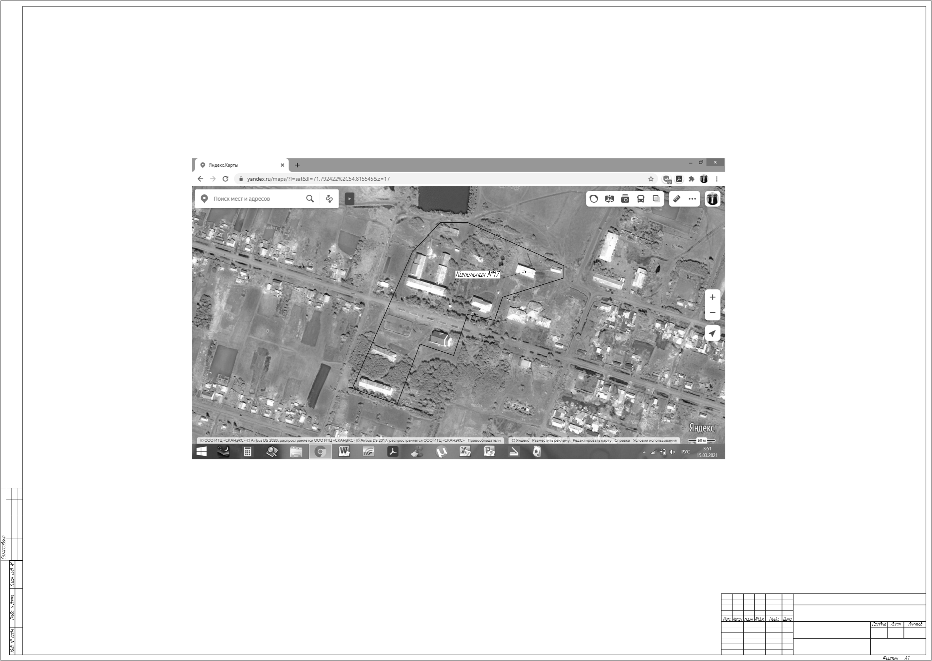

Рисунок 2.1 Зона действия системы централизованного теплоснабжения на базе котельной №17 в с. Шевченко

Площадь зоны деятельности системы теплоснабжения на базе котельной № 17 составляет 3,2 га.

Радиус эффективного теплоснабжения котельной №17 ООО «Арт-Инжиниринг Инвест» в с. Шевченко на 2020 г. составлял 501,4 м. Тепловая нагрузка сосредоточен в зоне, не выходящей за пределы радиуса эффективного теплоснабжения.

Материальная характеристика тепловых сетей котельной – 101,1 м2, плотность застройки в зоне действия котельной – 1978 м2/га, плотность тепловой нагрузки – 0,181 (Гкал/ч)/га. Относительная материальная характеристика тепловых сетей – 174,31 м2/(Гкал/ч).

Таблица 2.1- Баланс тепловой мощности котельной №17 ООО «Арт-Инжиниринг Инвест» и тепловой нагрузки потребителей, Гкал/ч

|  |  |  |  |  |  |  |  |  |  |  |  |  |  |  |  |  |  |  |
| --- | --- | --- | --- | --- | --- | --- | --- | --- | --- | --- | --- | --- | --- | --- | --- | --- | --- | --- |
| **Наименование показателя** | 2018 | 2019 | 2020 | 2021 | 2022 | 2023 | 2024 | 2025 | 2026 | 2027 | 2028 | 2029 | 2030 | 2031 | 2032 | 2033 | 2034 | 2035 |
| Установленная тепловая мощность, в том числе | 1,376 | 1,376 | 1,376 | 1,376 | 1,376 | 1,376 | 1,376 | 1,376 | 1,376 | 1,376 | 1,376 | 1,376 | 1,376 | 1,376 | 1,376 | 1,376 | 1,376 | 1,376 |
| Располагаемая тепловая мощность котельной | 1,376 | 1,376 | 1,376 | 1,376 | 1,376 | 1,376 | 1,376 | 1,376 | 1,376 | 1,376 | 1,376 | 1,376 | 1,376 | 1,376 | 1,376 | 1,376 | 1,376 | 1,376 |
| Затраты тепла на собственные нужды | 0 | 0 | 0 | 0 | 0 | 0 | 0 | 0 | 0 | 0 | 0 | 0 | 0 | 0 | 0 | 0 | 0 | 0 |
| Потери в тепловых сетях | 0,06 | 0,06 | 0,06 | 0,06 | 0,06 | 0,06 | 0,06 | 0,06 | 0,06 | 0,06 | 0,06 | 0,06 | 0,06 | 0,06 | 0,06 | 0,06 | 0,06 | 0,06 |
| Расчетная нагрузка на хозяйственные нужды | - | - | - | - | - | - | - | - | - | - | - | - | - | - | - | - | - | - |
| Присоединенная договорная тепловая нагрузка в горячей воде, в том числе | 0,578 | 0,578 | 0,578 | 0,578 | 0,578 | 0,578 | 0,578 | 0,578 | 0,578 | 0,578 | 0,578 | 0,578 | 0,578 | 0,578 | 0,578 | 0,578 | 0,578 | 0,578 |
| отопление и вентиляция | 0,578 | 0,578 | 0,578 | 0,578 | 0,578 | 0,578 | 0,578 | 0,578 | 0,578 | 0,578 | 0,578 | 0,578 | 0,578 | 0,578 | 0,578 | 0,578 | 0,578 | 0,578 |
| горячее водоснабжение | - | - | - | - | - | - | - | - | - | - | - | - | - | - | - | - | - | - |
| Располагаемая тепловая мощность нетто (с учетом затрат на собственные нужды) при аварийном выводе самого мощного котла | 0,686 | 0,686 | 0,686 | 0,686 | 0,686 | 0,686 | 0,686 | 0,686 | 0,686 | 0,686 | 0,686 | 0,686 | 0,686 | 0,686 | 0,686 | 0,686 | 0,686 | 0,686 |
| Минимально допустимое значение тепловой нагрузки на коллекторах источника тепловой энергии при аварийном выводе самого мощного котла | 0,578 | 0,578 | 0,578 | 0,578 | 0,578 | 0,578 | 0,578 | 0,578 | 0,578 | 0,578 | 0,578 | 0,578 | 0,578 | 0,578 | 0,578 | 0,578 | 0,578 | 0,578 |
| Резерв/дефицит тепловой мощности | 0,04 | 0,04 | 0,04 | 0,04 | 0,04 | 0,04 | 0,04 | 0,04 | 0,04 | 0,04 | 0,04 | 0,04 | 0,04 | 0,04 | 0,04 | 0,04 | 0,04 | 0,04 |

# 

# Раздел 3 "Существующие и перспективные балансы теплоносителя"

Для подпитки тепловой сети котельной №17 ООО «Арт-Инжиниринг Инвест» используется вода из артезианской скважины без водоподготовки. Данных по водопотреблению и максимальному дебету скважины за рассматриваемый период не предоставлено. При реконструкции источника теплоснабжения планируется внедрение автоматизированной системы подготовки подпиточной воды.

Отпуска воды на цели ГВС не предусмотрено.

Показатели существующего и перспективного баланса теплоносителя в тепловой сети котельной №17 ООО «Арт-Инжиниринг Инвест» приведены в таблицах 3.1 и 3.2.

Таблица 3.1. Годовой расход теплоносителя в системе централизованного теплоснабжения с. Шевченко

| **Наименование показателя** | **2018** | **2019** | **2020** | **2021** | **2022** | **2023** | **2024** | **2025** | **2026** | **2027** | **2028** | **2029** | **2030-2035** |
| --- | --- | --- | --- | --- | --- | --- | --- | --- | --- | --- | --- | --- | --- |
| Всего подпитка тепловой сети, м3 в т. ч.: | нет данных | нет данных | нет данных | 110 | 110 | 110 | 110 | 110 | 110 | 110 | 110 | 110 | 110 |
| нормативные утечки теплоносителя в сетях | 110 | 110 | 110 | 110 | 110 | 110 | 110 | 110 | 110 | 110 | 110 | 110 | 110 |
| сверхнормативные утечки теплоносителя | нет данных | нет данных | нет данных | 0 | 0 | 0 | 0 | 0 | 0 | 0 | 0 | 0 | 0 |
| расход воды на ГВС | 0 | 0 | 0 | 0 | 0 | 0 | 0 | 0 | 0 | 0 | 0 | 0 | 0 |

Таблица 3.2. Баланс производительности системы подпитки теплоносителя тепловой сети в системе централизованного теплоснабжения с. Шевченко

| **Наименование показателя** | **2018** | **2019** | **2020** | **2021** | **2022** | **2023** | **2024** | **2025** | **2026** | **2027** | **2028** | **2029** | **2030-2035** |
| --- | --- | --- | --- | --- | --- | --- | --- | --- | --- | --- | --- | --- | --- |
| Производительность ВПУ ,т/ч | - | - | - | - | 0,064 | 0,064 | 0,064 | 0,064 | 0,064 | 0,064 | 0,064 | 0,064 | 0,064 |
| Срок службы, лет | - | - | - | - | 0 | 1 | 2 | 3 | 4 | 4 | 4 | 4 | 4 |
| Объем теплоносителя в тепловой сети, м3 | 8,47 | 8,47 | 8,47 | 8,47 | 8,47 | 8,47 | 8,47 | 8,47 | 8,47 | 8,47 | 8,47 | 8,47 | 8,47 |
| Количество резервных баков, ед | 1 | 1 | 1 | 1 | 1 | 1 | 1 | 1 | 1 | 1 | 1 | 1 | 1 |
| Общий объём резервных баков, м3 | 3,5 | 3,5 | 3,5 | 3,5 | 3,5 | 3,5 | 3,5 | 3,5 | 3,5 | 3,5 | 3,5 | 3,5 | 3,5 |
| Расчётный часовой расход для подпитки системы теплоснабжения, м3 /ч | 0,064 | 0,064 | 0,064 | 0,064 | 0,064 | 0,064 | 0,064 | 0,064 | 0,064 | 0,064 | 0,064 | 0,064 | 0,064 |
| Всего подпитка тепловой сети, м3/ч в т. ч.: | нет данных | нет данных | нет данных | 0,021 | 0,021 | 0,021 | 0,021 | 0,021 | 0,021 | 0,021 | 0,021 | 0,021 | 0,021 |
| нормативные утечки теплоносителя в сетях | 0,021 | 0,021 | 0,021 | 0,021 | 0,021 | 0,021 | 0,021 | 0,021 | 0,021 | 0,021 | 0,021 | 0,021 | 0,021 |
| сверхнормативные утечки теплоносителя | нет данных | нет данных | нет данных | 0 | 0 | 0 | 0 | 0 | 0 | 0 | 0 | 0 | 0 |
| Отпуск теплоносителя из тепловой сети на цели ГВС, м3/ч | 0 | 0 | 0 | 0 | 0 | 0 | 0 | 0 | 0 | 0 | 0 | 0 | 0 |
| Расчётный объём аварийной подпитки (химически необработанной и недеаэрированной водой), м3 /ч | 0,17 | 0,17 | 0,17 | 0,17 | 0,17 | 0,17 | 0,17 | 0,17 | 0,17 | 0,17 | 0,17 | 0,17 | 0,17 |

# 

# Раздел 4 "Основные положения мастер-плана развития систем теплоснабжения поселения "

Варианты перспективного развития системы теплоснабжения на базе котельной №17 с. Шевченко:

* строительство новой угольной котельной с демонтажем существующей котельной; (вариант со значительными капитальными затратами и минимальным энергетическим эффектом).
* строительство новой газовой котельной с демонтажем существующей котельной; (вариант со значительными капитальными затратами и максимальным энергетическим эффектом).
* сохранение существующего источника тепловой энергии и повышение его энергоэффективности (вариант с минимальными капитальными затратами).

По результатам технико-экономического анализа предлагаемых мероприятий был выбран вариант, подразумевающий сохранение существующей котельной, а также повышение её энергоэффективности.

Выбор объясняется невозможностью возвращения инвестированных в строительство новой котельной денежных средств в расчетный период.

По системам теплоснабжения с. Инсарка, с. Ясная поляна в качестве основного направления выбрано развитие индивидуальных систем теплоснабжения.

В системе теплоснабжения Шевченковского сельского поселения Москаленского МР в расчётный период планируется:

-поддержание в рабочем состоянии основного и вспомогательного оборудования котельной №17;

-замена участков тепловой сети, выработавших ресурс;

-замена тепловой изоляции тепловой сети на ППУ;

-установка системы водоподготовки котельной №17;

-установка приборов учёта и контроля тепловой энергии, расходомеров сетевой и подпиточной воды .

# Раздел 5 "Предложения по строительству, реконструкции, техническому перевооружению и (или) модернизации источников тепловой энергии"

Предложения по развитию системы теплоснабжения в части источников тепловой энергии приведены в Главе 7 «Предложения по строительству, реконструкции, техническому перевооружению и (или) модернизации источников тепловой энергии» Обосновывающих материалов к схеме теплоснабжения Шевченковского сельского поселения на период с 2020 года до 2035 года.

Ввиду малой плотности тепловой нагрузки Шевченковского сельского поселения, строительство новых источников тепловой энергии систем централизованного теплоснабжения и расширение зоны действия существующей котельной не планируется.

Основные направления реконструкции котельной №17 с. Шевченко, приведены в таблице 5.1.

Таблица 5.1 Капитальные затраты на реконструкцию котельной № 17 ООО «Арт-Инжиниринг Инвест» на 2020-2035 гг.

|  |  |
| --- | --- |
| **Наименование мероприятия** | **Год выполнения** |
| Замена основного сетевого насоса Pedrollo HF8A и резервного сетевого насоса К-65-50-160 на насосы WILO BL 50-270 5.5/4 | 2029 |
| Установка автоматической системы дозирования реагентов (АСДР) Комплексон 6 | 2023 |
| Замена металлического бака запаса воды на 4 кубических пластиковых бака объемом 1 куб каждый | 2024 |
| Возведение орграждения территории котельной | 2023 |

Предлагаемые мероприятия на котельной позволят обеспечить надежное теплоснабжение всех подключенных потребителей. Замена основного сетевого насоса Pedrollo HF8A и резервного сетевого насоса К-65-50-160 на насосы WILO BL 50-270 5.5/4 позволит снизить энергопотребление и повысить энергоэффективность работы котельной.

Установка автоматической системы дозирования реагентов (АСДР) Комплексон 6 позволит обеспечить точное измерение параметров воды и дозирования подачи реагентов в воду, улучшить эффективность очистки воды и продлить срок службы тепловых сетей.

Своевременная замена оборудования, выработавшего ресурс, позволит обеспечить надежное теплоснабжение всех подключенных потребителей и уменьшение себестоимости тепловой энергии.

# Раздел 6 "Предложения по строительству, реконструкции и (или) модернизации тепловых сетей"

Тепловая сеть Шевченковского сельского поселения двухтрубная закрытая надземной прокладки без компенсаторов. В местах прокладки тепловых сетей преобладают песчано-глинистые почвы. Тепловая изоляция - минеральная вата. Защитное покрытие рубероид.

Все потребители подключены к тепловой сети по схеме без смешения.

Коммерческий (приборный) учёт тепловой энергии отсутствует.

Обслуживание насосного оборудования не автоматизировано.

Для защиты тепловых сетей от превышения давления в котельной установлены предохранительные клапаны на выходах из котельных установок.

Карта -схема тепловой сети представлена на рисунке 6.1

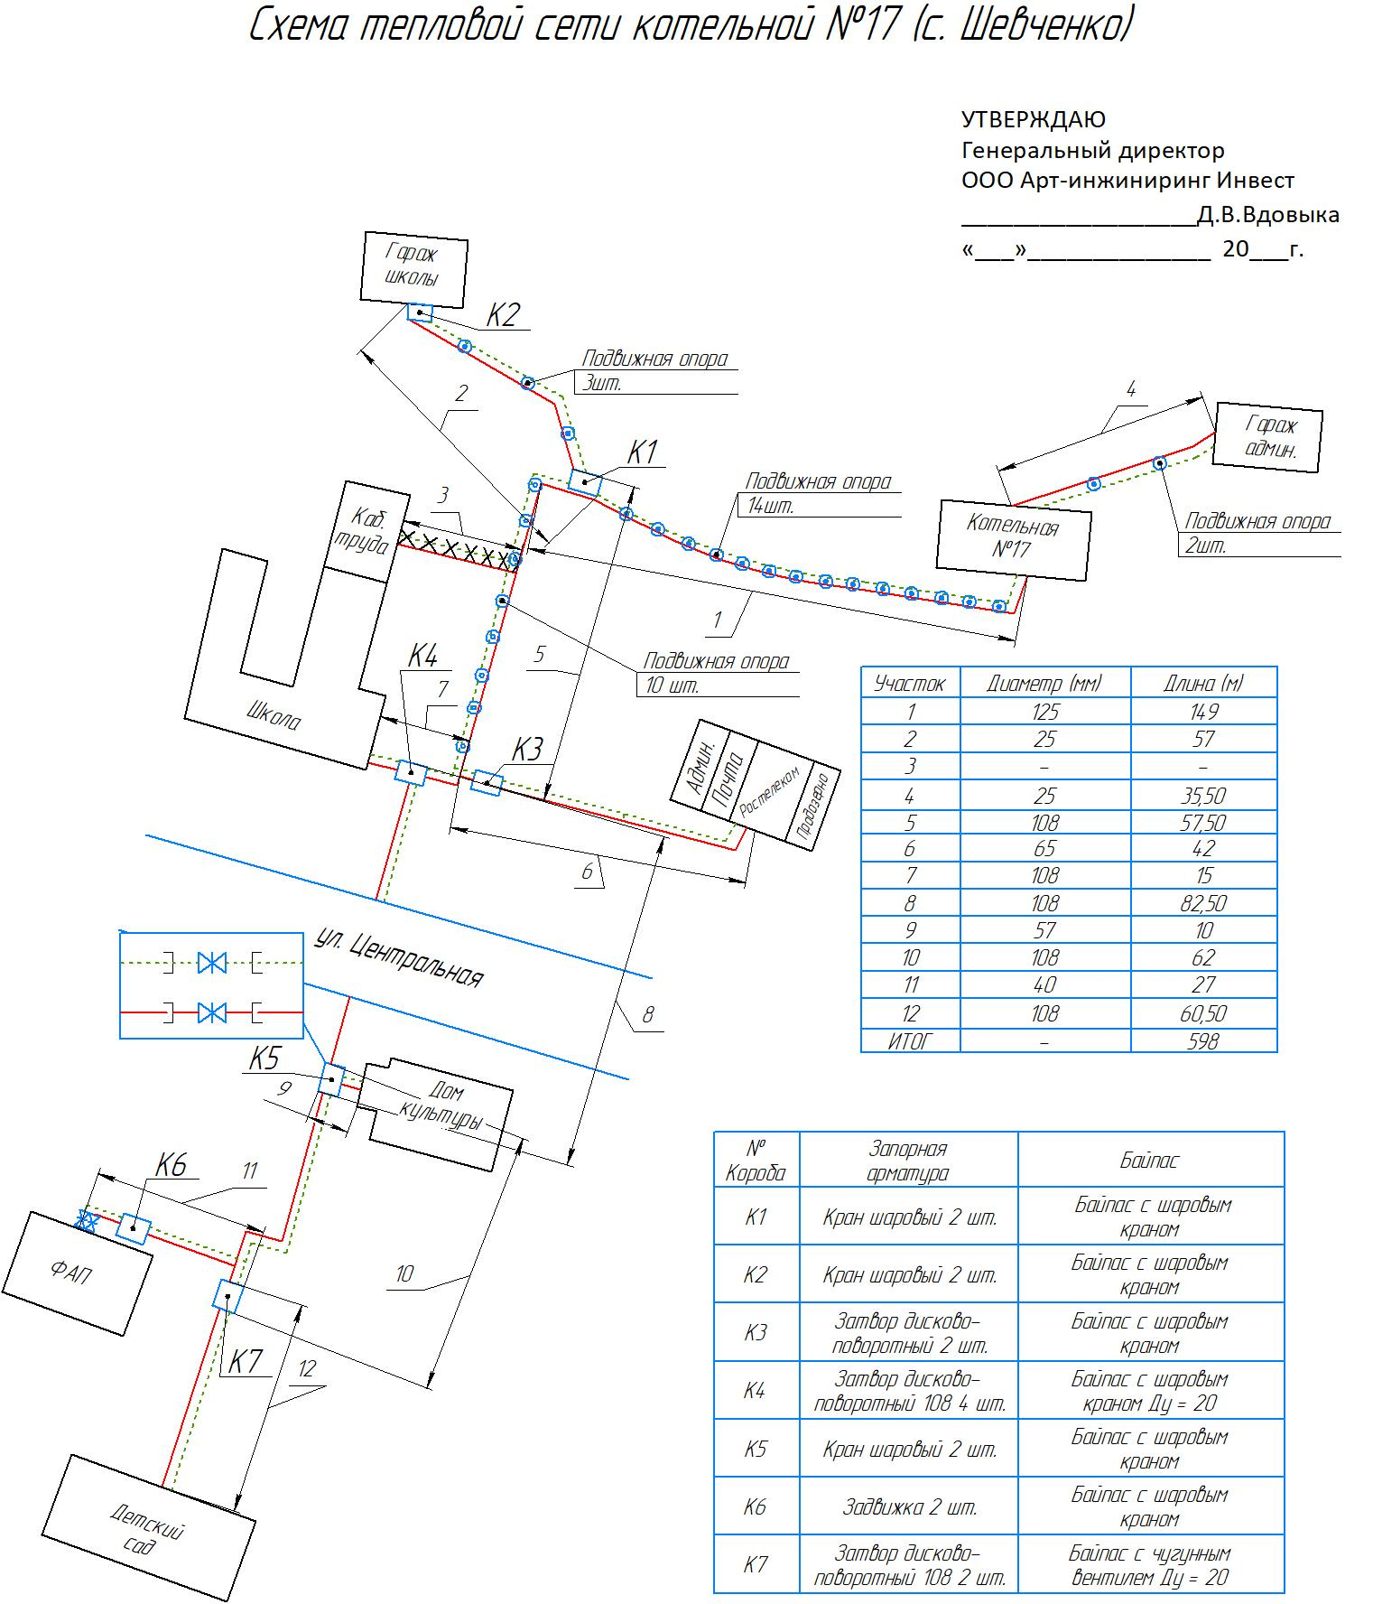

Рисунок 6.1 - Схема тепловой сети котельной №17 с. Шевченко

Таблица 6.1 - Характеристики участков тепловой сети котельной №17

|  |  |  |
| --- | --- | --- |
| **Номер участка** | **Условный диаметр, мм** | **Протяжённость трубопроводов в двухтрубном исчислении, м** |
| 1 | 125 | 149 |
| 2 | 25 | 57 |
| 3 | Участок демонтирован | |
| 4 | 25 | 35,50 |
| 5 | 100 | 57,50 |
| 6 | 65 | 42 |
| 7 | 100 | 15 |
| 8 | 100 | 82,50 |
| 9 | 50 | 10 |
| 10 | 100 | 62 |
| 11 | 40 | 27 |
| 12 | 100 | 60,50 |

Таблица 6.2 - Общая характеристика тепловой сети системы теплоснабжения с.п. Шевченковское на 2023 год

|  |  |  |
| --- | --- | --- |
| **Условный диаметр, мм** | **Протяжённость трубопроводов в однотрубном исчислении, м** | **Материальная характеристика, м2** |
| 25 | 185 | 3,70 |
| 40 | 54 | 2,16 |
| 50 | 20 | 1 |
| 65 | 84 | 5,04 |
| 100 | 555 | 55,5 |
| 125 | 298 | 35,76 |

Таблица 6.3 - Способы прокладки тепловой сети системы теплоснабжения с.п. Шевченковское на 2023 год

|  |  |  |
| --- | --- | --- |
| **Способ прокладки** | **Протяжённость трубопроводов в однотрубном исчислении, м** | **Материальная характеристика, м2** |
| Надземная | 607,3 | 41,82 |
| Подземная |  |  |
| Канальная | 72 | 7,2 |
| непроходной канал |  |  |
| проходной канал |  |  |
| дюкер |  |  |
| Бесканальная | 516,7 | 54,14 |
| Всего | 1 196 | 103,16 |

Централизованной системы горячего водоснабжения в поселении нет.

Таблица 6.4 - Распределение протяжённости и материальной характеристики тепловой сети системы теплоснабжения с.п. Шевченковское по годам прокладки на 2023 год

|  |  |  |
| --- | --- | --- |
| **Год прокладки** | **Протяжённость трубопроводов в однотрубном исчислении, м** | **Материальная характеристика, м2** |
| До 1991 |  |  |
| С 1991 по 1999 |  |  |
| С 1999-2003 |  |  |
| С 2004 | 1 196 | 103,16 |
| Всего | 1 196 | 103,16 |

Таблица 6.5- Типы и количество секционирующей и регулирующей арматуры на тепловых сетях

|  |  |
| --- | --- |
| **Тип арматуры** | **Количество** |
| Затвор Ду 100 | 8 шт. |
| Затвор Ду 60 | 2 шт. |
| Кран Ду 50 | 2 шт. |
| Кран Ду 40 | 2 шт. |
| Кран Ду 25 | 4 шт. |
| Задвижка Ду 40 | 2 шт. |

**Реконструкция тепловых сетей, подлежащих замене в связи с исчерпанием эксплуатационного ресурса, а также для обеспечения нормативной надежности теплоснабжения потребителей**

Участки тепловой сети, подлежащие замене в связи с исчерпанием эксплуатационного ресурса, приведены в таблице 6.6

Таблица 6.6 - Участки тепловой сети схемы теплоснабжения Шевченковского сельского поселения Москаленского МР, подлежащие замене в связи с исчерпанием эксплуатационного ресурса

|  |  |  |  |  |  |  |  |  |
| --- | --- | --- | --- | --- | --- | --- | --- | --- |
| **№ участка** | **Год ввода в эксплуатацию** | **Существующий диаметр трубы участка условный, мм** | **Перспективный диаметр трубы участка условный, мм** | **Длина трубопроводов двухтрубном исчислении, м** | **Вид прокладки участка тепловой сети** | **Существующий теплоизоляционный материал** | **Перспективный теплоизоляционный материал** | **Год реконструкции** |
| 1 | 2004 | 125 | 125 | 1,63 | надземный | минвата | ППУ | 2024 |
| 72,87 | подземный | минвата | ППУ |
| 1,63 | надземный | минвата | ППУ | 2025 |
| 72,87 | подземный | минвата | ППУ |
| 2 | 1981 | 25 | 25 | 57 | надземный | минвата | ППУ | 2023 |

|  |  |  |  |  |  |  |  |  |
| --- | --- | --- | --- | --- | --- | --- | --- | --- |
| 3 | 1981 | 25 | 25 | 25 | надземный | минвата | ППУ | 2024 |
| 4 | 1981 | 25 | 25 | 35,50 | надземный | минвата | ППУ | 2023 |
| 5 | 2004 | 100 | 100 | 57,5 | надземный | минвата | ППУ | 2030 |
| 6 | 1981 | 65 | 65 | 42 | подземный | минвата | ППУ | 2026 |
| 7 | 2004 | 100 | 100 | 15 | подземный | минвата | ППУ | 2032 |
| 8 | 1981 | 100 | 100 | 82,50 | подземный | минвата | ППУ | 2027 |
| 9 | 1981 | 50 | 50 | 10 | надземный | минвата | ППУ | 2024 |
| 10 | 2004 | 100 | 100 | 62 | надземный | минвата | ППУ | 2031 |
| 11 | 2004 | 40 | 40 | 27 | надземный | минвата | ППУ | 2032 |
| 12 | 1981 | 100 | 100 | 51,40 | надземный | минвата | ППУ | 2023 |
| 9,10 | подземный | минвата | ППУ |

Предложения по развитию системы теплоснабжения в части тепловых сетей приведены в Главе 8 «Предложения по строительству, реконструкции и (или) модернизации тепловых сетей» Обосновывающих материалов к схеме теплоснабжения Шевченковского сельского поселения на период с 2020 года до 2035 года.

# Строительство новых участков и изменение трассировки тепловой сети не планируется. Предлагается реконструкция участков тепловой сети выработавших эксплуатационный ресурс. Изменение диаметров трубопроводов при реконструкции не планируется. К концу расчётного периода планируется отсутствие в тепловой сети потенциально опасных участков со сверхнормативным сроком эксплуатации. За счёт улучшения теплоизоляции трубопроводов предполагается снижение потерь

# Раздел 7 "Предложения по переводу открытых систем теплоснабжения (горячего водоснабжения) в закрытые системы горячего водоснабжения"

# В поселении нет открытых систем теплоснабжения.

# Раздел 8 "Перспективные топливные балансы"

Перспективные топливные балансы приведены в Главе 10 «Перспективные топливные балансы» Обосновывающих материалов к схеме теплоснабжения Шевченковского сельского поселения на период с 2020 года до 2035 года.

# Показатели перспективных топливных балансов котельных Шевченковского сельского поселения приведены в таблице 8.1

# Таблица 8.1 - Показатели перспективных топливных балансов котельных Шевченковского сельского поселения

|  |  |  |  |  |  |  |  |  |  |  |  |  |  |
| --- | --- | --- | --- | --- | --- | --- | --- | --- | --- | --- | --- | --- | --- |
| Наименование котельной | Основное топливо | Показатель | 2020 | 2021 | 2022 | 2023 | 2024 | 2025 | 2026 | 2027 | 2028 | 2029 | 2030-2035 |
| котельная №17 ООО «Арт-Инжиниринг Инвест» | Уголь | Прогнозные значения расходов натурального топлива на выработку тепловой энергии, т | 327 | 445,9 | 445,9 | 445,9 | 445,9 | 445,9 | 445,9 | 445,9 | 445,9 | 445,9 | 445,9 |
| Максимальный часовой расход натурального топлива при расчётной температуре наружного воздуха, т/ч | 0,163 | 0,163 | 0,163 | 0,163 | 0,163 | 0,163 | 0,163 | 0,163 | 0,163 | 0,163 | 0,163 |
| котельная школы с. Инсарка | Электро-энергия | Прогнозные значения расходов натурального топлива на выработку тепловой энергии, тыс.кВт-ч | 37,4 | 37,4 | 37,4 | 37,4 | 37,4 | 37,4 | 37,4 | 37,4 | 37,4 | 37,4 | 37,4 |
| Максимальный часовой расход натурального топлива при расчётной температуре наружного воздуха, , тыс.кВт-ч | 0,014 | 0,014 | 0,014 | 0,014 | 0,014 | 0,014 | 0,014 | 0,014 | 0,014 | 0,014 | 0,014 |
| котельная клуба с. Ясная Поляна | Уголь | Прогнозные значения расходов натурального топлива на выработку тепловой энергии, т | 16,0 | 16,0 | 16,0 | 16,0 | 16,0 | 16,0 | 16,0 | 16,0 | 16,0 | 16,0 | 16,0 |
| Максимальный часовой расход натурального топлива при расчётной температуре наружного воздуха, т/ч | 0,006 | 0,006 | 0,006 | 0,006 | 0,006 | 0,006 | 0,006 | 0,006 | 0,006 | 0,006 | 0,006 |
| котельная клуба с. Инсарка | Уголь | Прогнозные значения расходов натурального топлива на выработку тепловой энергии, т | 16,3 | 16,3 | 16,3 | 16,3 | 16,3 | 16,3 | 16,3 | 16,3 | 16,3 | 16,3 | 16,3 |
| Максимальный часовой расход натурального топлива при расчётной температуре наружного воздуха, т/ч | 0,006 | 0,006 | 0,006 | 0,006 | 0,006 | 0,006 | 0,006 | 0,006 | 0,006 | 0,006 | 0,006 |

# 

# Раздел 9 "Инвестиции в строительство, реконструкцию, техническое перевооружение и (или) модернизацию"

Анализ и оценка необходимых инвестиций приведены в Главе 12 «Обоснование инвестиций в строительство, реконструкцию, техническое перевооружение и (или) модернизацию» Обосновывающих материалов к схеме теплоснабжения Шевченковского сельского поселения на период с 2020 года до 2035 года.

Источники инвестиций приведены в Главе 16 «Реестр мероприятий схемы теплоснабжения» Обосновывающих материалов к схеме теплоснабжения Шевченковского сельского поселения на период с 2020 года до 2035 года.

Совокупная оценка инвестиций за период 2020-2035 гг приведена в таблице 9.1.

Таблица 9.1 - Совокупные инвестиции в строительство, реконструкцию, техническое перевооружение и (или) модернизацию системы теплоснабжения Шевченковского сельского поселения Москаленского МР за период 2020-2035 гг, тыс.руб

|  |  |  |
| --- | --- | --- |
| **Мероприятия** | **Инвестиции накопительным итогом за расчётный период 2020-2035 гг** | |
| **без индекс дефляторов** | **с индекс дефляторами** |
| **Новое строительство, всего** | 0 | 0 |
| новое строительство источников теплоснабжения | 0 | 0 |
| новое строительство тепловых сетей | 0 | 0 |
| **Реконструкция, всего** | **476,35** | **611,71** |
| реконструкция источников теплоснабжения | 476,35 | 611,71 |
| реконструкция тепловых сетей | 0 | 0 |
| **Всего** | **476,35** | **611,71** |

# 

# Раздел 10 "Решение о присвоении статуса единой теплоснабжающей организации"

Критерии и порядок присвоения статуса единой теплоснабжающей организации, а также данные по системам теплоснабжения поселения представлены в главе 15 «Реестр единых теплоснабжающих организаций» Обосновывающих материалов к схеме теплоснабжения Шевченковского сельского поселения на период с 2020 года до 2035 года.

На территории сельского поселения отсутствуют теплоснабжающие организации, имеющие статус ЕТО.

# Раздел 11 "Решения о распределении тепловой нагрузки между источниками тепловой энергии"

# В Шевченковском СП Москаленского МР принято решение о следующем распределении тепловой нагрузки между источниками тепловой энергии:

# - котельная №17 ООО "Арт-Инжиниринг Инвест" обеспечивает тепловые нагрузки потребителей системы централизованного теплоснабжения в с. Шевченко. Граница зоны действия данной системы теплоснабжения представлена на рисунке 1.1 Главы 1 "Существующее положение в сфере производства, передачи и потребления тепловой энергии для целей теплоснабжения" Обосновывающих материалов к схеме теплоснабжения Шевченковского сельского поселения на период с 2020 года до 2035 года ;

# - пристроенная котельная в с. Ясная поляна обеспечивает тепловую нагрузку здания клуба с. Ясная поляна;

# - пристроенные котельные в с. Инсарка отапливают здание клуба и здание школы с. Инсарка;

# - тепловая нагрузка потребителей, не являющихся зоной действия котельных, покрывается за счёт индивидуальных источников теплоснабжения.

# 

# Раздел 12 "Решения по бесхозяйным тепловым сетям"

На 2020 год администрацией сельского поселения и всеми теплоснабжающими организациями предоставлена информация об отсутствии бесхозяйных участков тепловых сетей.

# 

# Раздел 13 "Синхронизация схемы теплоснабжения со схемой газоснабжения и газификации субъекта Российской Федерации и (или) поселения, схемой и программой развития электроэнергетики, а также со схемой водоснабжения и водоотведения поселения"

# 3.1 Синхронизация схемы теплоснабжения со схемой газоснабжения и газификации Омской области и (или) поселения

# Согласно региональной программе газификации Омской области на 2021-2025 годы перевод котельных Шевченковского поселения на природный газ не планируется.

# Согласно схеме теплоснабжения Шевченковского поселения, перевод котельных Шевченковского поселения на природный газ в расчётный период 2020-2035 гг. не планируется.

# 3.2 Синхронизация схемы теплоснабжения со схемой развития электроэнергетики поселения

# Мероприятия схемы теплоснабжения Шевченковского поселения в расчётный период 2020-2035 гг. не требуют изменений в существующей схеме электроснабжения поселения.

# Перевод котельных в режим комбинированной выработки тепловой и электрической энергий не планируется.

# 3.3 Синхронизация схемы теплоснабжения со схемой водоснабжения и водоотведения поселения

# Мероприятия схемы теплоснабжения Шевченковского поселения в расчётный период 2020-2035 гг. не требуют изменений в существующей схеме водоснабжения и водоотведения поселения.

# 

# Раздел 14 "Индикаторы развития систем теплоснабжения поселения"

Индикаторы развития системы теплоснабжения на базе котельной № 17 ООО «Арт-Инжиниринг Инвест» приведены в Главе 13 «Индикаторы развития системы теплоснабжения поселения» Обосновывающих материалов к схеме теплоснабжения Шевченковского сельского поселения на период с 2020 года до 2035 года.

# Индикаторы характеризуют:

# - спрос на тепловую энергию и тепловую мощность в системе теплоснабжения на базе котельной № 17 ООО «Арт-Инжиниринг Инвест» (Таблица 13.1 Главы 13 «Индикаторы развития системы теплоснабжения поселения» Обосновывающих материалов к схеме теплоснабжения Шевченковского сельского поселения на период с 2020 года до 2035 года);

# - динамику функционирования котельной №17 ООО «Арт-Инжиниринг Инвест» (Таблица 13.2 Главы 13 «Индикаторы развития системы теплоснабжения поселения» Обосновывающих материалов к схеме теплоснабжения Шевченковского сельского поселения на период с 2020 года до 2035 года);

- динамику изменения показателей тепловых сетей в системе теплоснабжения на базе котельной №17 ООО «Арт-Инжиниринг Инвест» (Таблица 13.3 Главы 13 «Индикаторы развития системы теплоснабжения поселения» Обосновывающих материалов к схеме теплоснабжения Шевченковского сельского поселения на период с 2020 года до 2035 года);

- реализацию инвестиционных планов развития системы теплоснабжения на базе котельной №17 ООО «Арт-Инжиниринг Инвест» (Таблица 13.4 Главы 13 «Индикаторы развития системы теплоснабжения поселения» Обосновывающих материалов к схеме теплоснабжения Шевченковского сельского поселения на период с 2020 года до 2035 года).

# Раздел 15 "Ценовые (тарифные) последствия"

Анализ ценовых (тарифных) последствий реализации мероприятий системы теплоснабжения на базе котельной № 17 ООО «Арт-Инжиниринг Инвест» приведен в Главе 14 «Ценовые (тарифные) последствия» Обосновывающих материалов к схеме теплоснабжения Шевченковского сельского поселения на период с 2020 года до 2035 года. Анализ выполнен на основе тарифно-балансовой модели котельной.

Согласно результатам анализа все мероприятия схемы теплоснабжения на 2020-2035 гг могут быть выполнены в рамках изменения тарифа, не превышающего установленных индексов -дефляторов МЭР на данный период.

Динамика изменения прогнозного тарифа на тепловую энергию показана на рисунке 15.1

Рисунок 15.1 Динамика тарифов для абонентов котельной №17 ООО «Арт-Инжиниринг Инвест»

Представленные расчеты ценовых последствий являются оценочными  
(предварительными) расчетами ценовых последствий при реализации  
мероприятий, с учетом прогнозных показателей социально-экономического  
развития и носят рекомендательную направленность. Ценовые последствия могут  
изменяться в зависимости от условий социально-экономического развития.